МИНИСТЕРСТВО ОБРАЗОВАНИЯ И НАУКИ РОССИЙСКОЙ ФЕДЕРАЦИИ

Федеральное государственное автономное образовательное учреждение

высшего образования

«Новосибирский национальный исследовательский государственный университет»

(Новосибирский государственный университет)

Структурное подразделение Новосибирского государственного университета –

Высший колледж информатики Университета

КАФЕДРА ИНФОРМАЦИОННЫХ ТЕХНОЛОГИЙ

**ОТЧЕТ по производственной практике по профессиональному модулю**

**ПМ03 «Участие в интеграции программных модулей»**

**Тема практики: Разработка приложения**

**«Разработка системы дистанционного тестирования пациентов в клинических исследованиях»**

Руководитель

к.ф.-м.н. ИВМиМГ СО РАН Лукинов В. Л.

«____»___________2017 г.

Студента 4 курса Рыбкин О. Ю.

гр. 315в1 «____»___________2017 г.

Новосибирск

2017

**СОДЕРЖАНИЕ**

Перечень сокращений и условных обозначений 4

Введение 5

1 Описание предметной области 7

2 Постановка задачи 8

3 Аналоги 9

4 Функциональные требования к программному средству 10

4.1 Взаимодействие компонентов системы 10

4.1.1 Веб-сайт 10

4.1.2 RESTful API 10

4.1.3 Сервер 11

4.1.4 База данных 11

4.1.5 Диаграмма взаимодействия 11

4.2 Взаимодействие пользователей системы 12

4.2.1 Пациенты 12

4.2.2 Специалисты по клиническим исследованиям 12

4.2.3 Администраторы 12

4.2.4 Диаграмма прецедентов 13

5 Нефункциональные требования к программному средству 14

5.1 Требования к надёжности 14

5.2 Требования к безопасности 14

6 Характеристика выбранных программных сред и средств 15

6.1 Каркас веб-приложений Symfony 15

6.2 Платформа Android 15

7 Описание базы данных 17

Заключение 27

Список использованных источников 28

# Перечень сокращений и условных обозначений

Каркас веб-приложений (англ. Web application framework) – сборка готовых программных компонентов, позволяющая автоматизировать рутинные действия, связанные с разработкой веб-приложений. Каркас веб-приложений позволяет упростить разработку веб-приложений, мотивируя разработчика на использование определённой архитектуры приложения, разделение кода на логические компоненты, повторное использование кода в разных компонентах программы.

REST (англ. Representational State Transfer – передача состояния представления) – стиль взаимодействия компонентов сетевого приложения. Клиент отправляет серверу запрос на определённый адрес (URI) в определённом формате (XML, HTML, JSON), как пример, запрос на получение списка всех пользователей программы. В зависимости от запроса сервер выполняет необходимое клиенту действие и отправляет ему ответ, содержащий требуемую клиентом информацию.

RESTful API – интерфейс программирования приложений с использованием принципов REST. Интерфейс определяет, на какой адрес необходимо отправлять запросы, в каком формате должны быть реализованы запросы.

# Введение

Темой данной выпускной квалификационной работы является разработка программной системы, позволяющей пациентам проходить дистанционное тестирование в клинических исследованиях. Взаимодействуя с системой через мобильное приложение или веб-браузер, пациент выбирает необходимый тест, выполняет его и сохраняет результаты на сервере для анализа.

Клиническое исследование – научное исследование, в котором специально обученные специалисты исследуют действие новых или существующих лекарственных препаратов с участием групп добровольно согласившихся пациентов. Прежде чем попасть на рынок, новые препараты должны пройти клинические исследования для подтверждения их безопасности и эффективности. При проведении клинических исследований пациенты обязаны докладывать о своём состоянии специалистам, проводящим это исследование.

C развитием уровня Web- и мобильных технологий и увеличением доступности сети Интернет возможность дистанционного тестирования представляет собой достаточно выгодную и осуществимую функциональность для внедрения и реализации в медицинской инфраструктуре. При корректной реализации дистанционное тестирование позволяет снизить затраты медицинского персонала и пациентов клинических исследований, предоставляя пациенту возможность прохождения тестирования не выходя из дома и снижая время присутствия пациента в лечебном учреждении. Также дистанционное тестирование позволяет проводить постоянное наблюдение за здоровьем пациентов вне зависимости от их местоположения, что увеличивает количество получаемой информации и уменьшает вероятность совершения ошибок, а также улучшает общее впечатление пациента о клиническом исследовании.

Целью данной работы является создание программной инфраструктуры, использующей модель клиент-сервер и позволяющей пациентам (клиентам) выполнять дистанционное тестирование с сохранением результатов на сервере для дальнейшего анализа в клинических исследованиях.

Данная разработка предназначена для использования в клинических исследованиях для проведения дистанционного тестирования с помощью персональных компьютеров и мобильных устройств.

Для достижения цели были выполнены следующие задачи:

* + Изучена предметная область выполняемой цели [1].
  + Изучен комплект средств разработки Android для создания мобильного Android-приложения [2].
  + Изучен каркас веб-приложений Symfony [3].
  + Выявлены основные функциональные и нефункциональные требования к программному продукту, создана документированная спецификация этих требований.
  + Создана постановка выполняемой задачи.
  + Спроектирована архитектура создаваемой системы.
  + Спроектирован пользовательский интерфейс для создаваемых веб-сайта и мобильного приложения.
  + Выполнена реализация программной системы.
  + Выполнены анализ, тестирование и отладка программной системы.
  + Подведены итоги к полученным результатам.

Для выполнения задач использовались следующие операционные и программные средства:

* Операционная система Windows 7.
* Виртуальная машина с установленной в ней операционной системой Xubuntu 16.04.2 LTS.
* Интегрированная среда разработки Android Studio 2.2.3.
* Виртуальная машина с установленной в ней операционной системой Android 4.1 Jelly Bean.
* Веб-сервер Nginx 1.10.0.
* Каркас веб-приложений Symfony 3.2.0.
* База данных PostgreSQL 9.5.4.

# Описание предметной области

После успешного проведения доклинических исследований нового препарата с положительными результатами и получения согласия от уполномоченных органов здравоохранения проводится клиническое исследование нового препарата.

Клиническое исследование препарата изначально проводится с участием небольшого числа больных (тестовая группа) и здоровых (контрольная группа) людей. Число людей увеличивается по мере накопления положительной информации о безопасности и эффективности препарата.

По мере проведения клинического исследования собирается информация о различных показателях, таких, как: пульс, давление, метаболизм, ощущаемое самочувствие, безопасное дозирование препарата. Собранная информация используется для определения:

* Эффективности нового лекарственного препарата по сравнению с уже существующими.
* Переносимости нового препарата по сравнению с уже существующими.
* Работоспособности нового препарата в случаях, когда лечение существующими препаратами безуспешно.
* Экономической выгоды нового препарата.
* Простоты и удобства нового препарата.

Сбор информации также производится после регистрации препарата для массового применения для получения информации об эффектах и безопасности препарата на большой популяции.

Одной из форм сбора информации от пациентов является тестирование. Используя различные тесты, такие, как Short Form-36, специалисты по клиническим исследованиям собирают информацию о состоянии здоровья пациента, производят оценку качества жизни пациента. Тестирование до, во время и после применения препарата позволяет определить влияние препарата на данные показатели, что в дальнейшем помогает улучшить эффективность и безопасность проверяемого препарата.

# Постановка задачи

Для сбора информации для клинического исследования необходимо, чтобы пациент находился в ответственном за клиническое исследование лечебном учреждении. Данная необходимость создаёт дополнительные трудности для пациента и специалистов по клиническим исследованиям: пациенту необходимо время и в некоторых случаях денежные средства, чтобы прибыть в лечебное учреждение, встреча должна быть организована в удобное для пациента и специалиста время. В случае невозможности самостоятельного прибытия пациента в учреждение необходимость присутствия пациента создаёт ещё больше трудностей для выполнения клинического исследования.

Для помощи в решении данной проблемы была поставлена задача создания системы дистанционного тестирования. Использование сети Интернет предоставляет возможность передавать необходимую информацию на огромные расстояния, что помогает снизить время, необходимое для присутствия пациента в лечебном учреждении.

Система дистанционного тестирования позволяет пациенту, используя веб-страницу в браузере либо приложение для смартфона, проходить необходимое для клинического исследования тестирование. Приложение для смартфона также предоставляет дополнительные возможности по прохождению тестирования пациентом в связи с имеющимися у смартфона сенсорами.

Для создания данной системы необходимо выполнить следующее:

* Проектирование и реализация мобильного приложения.
* Проектирование и реализация веб-сайта.
* Проектирование и реализация базы данных.
* Проектирование и реализация серверного приложения для принятия и обработки запросов с мобильного приложения.
* Тестирование взаимодействия компонентов системы и работы системы.

# Аналоги

Одним из аналогов данного программного средства является программное обеспечение TAO (Testing Assisté par Ordinateur – тестирование с помощью компьютеров) [4]. TAO упрощает разработку программных платформ, целью которых является предоставление возможности тестирования с помощью цифровых устройств – компьютеров, смартфонов, планшетов.

TAO предоставляет такие возможности, как:

* Создание различных типов тестов, предпросмотр результатов на различных типах устройств и размерах экранов.
* Изменение доступности тестов для разных пользователей, длительности тестов, максимального количества попыток.
* Взаимодействие с специальными браузерами, которые позволяют наблюдать за тестируемым во время тестирования в целях пресечения обмана.
* Создание отчётов по результатам тестирований.
* Контроль уровня доступа для различных групп пользователей.

# Функциональные требования к программному средству

## Взаимодействие компонентов системы

Система состоит из следующих компонентов: веб-сайт, RESTful API, сервер и база данных.

### Веб-сайт

Взаимодействие пользователя с с сервером через веб-сайт следующим образом:

* Пользователь заходит на веб-сайт, браузер получает веб-страницу от сервера и отображает её пользователю.
* Пользователь взаимодействует со страницей (производит авторизацию, проходит тестирование), в результате чего браузер отправляет данные на сервер.
* Сервер принимает и обрабатывает данные и по необходимости сохраняет их в базе данных.
* Сервер отправляет браузеру результат обработки данных и по необходимости новую веб-страницу.

### RESTful API

Взаимодействие пользователя с сервером через RESTful API происходит через мобильное приложение следующим образом:

* Пользователь использует мобильное приложение - проходит тестирование, настраивает календарь.
* Приложение производит синхронизацию с сервером – происходит передача данных о выполненных тестах и настройках календаря на сервер с помощью запросов через RESTful API с использованием заранее определённых адресов и форматов.
* Сервер получает данные и отправляет мобильному приложению информацию о новых тестах и информацию об изменениях, внесённых в календарь специалистами.

### Сервер

На сервере располагаются веб-сайт для браузеров и RESTful API для мобильных приложений. База данных может располагаться либо на сервере, либо на другом компьютере (другом сервере).

### База данных

Сервер считывает, записывает и удаляет данные в базе данных.

### Диаграмма взаимодействия

Взаимодействие компонентов системы изображено на рисунке 4.1.

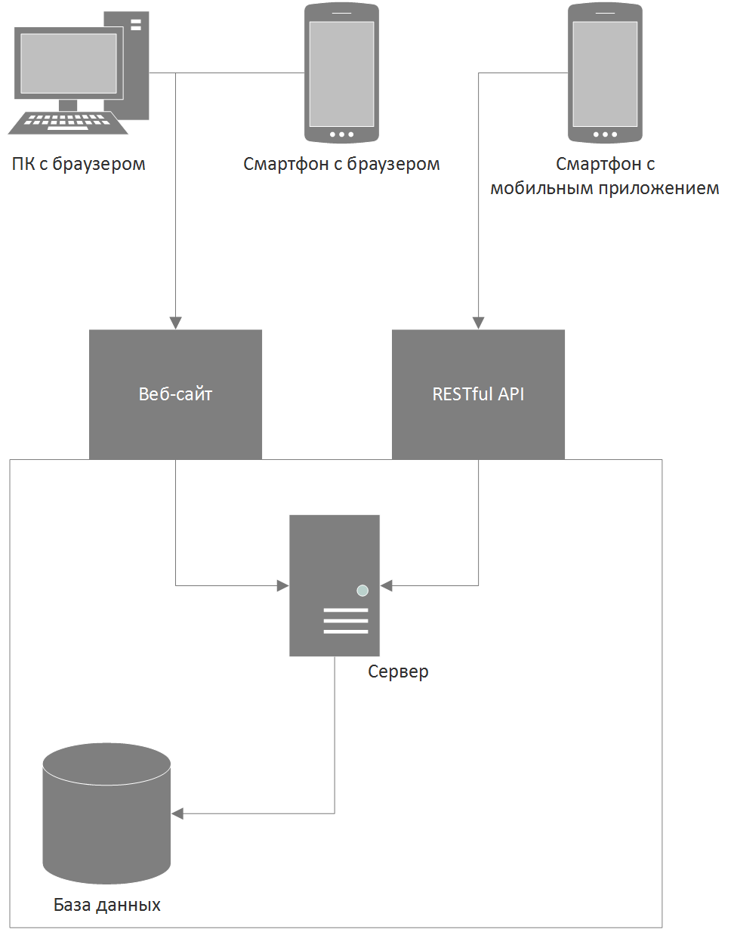

Рисунок 4.1 – Диаграмма взаимодействия компонентов системы

## Взаимодействие пользователей системы

### Пациенты

Программное средство предоставляет следующий функционал пациентам клинических исследований:

* Создание учётной записи или аутентификация с использованием существующей учётной записи.
* Изменение параметров собственной учётной записи.
* Удаление собственной учётной записи.
* Выполнение тестов через Android-приложение в смартфоне или веб-страницу в браузере.
* Изменение расписания тестов в календаре с возможностью напоминания через приложение, сайт или электронную почту.
* Отправление электронной почты специалистам, ответственным за пациента.

### Специалисты по клиническим исследованиям

Специалисты по клиническим исследованиям получают следующий функционал:

* Аутентификация с использованием существующей учётной записи.
* Просмотр результатов тестирования участвующих в проводимых специалистом клинических исследованиях пациентов.
* Добавление и удаление пациентов-участников в клинических исследованиях, которые проводит специалист.
* Изменение расписания тестов в календаре для пациентов.
* Отправление электронной почты участникам клинических исследований.

### Администраторы

Администраторам даются следующие возможности:

* Аутентификация с использованием существующей учётной записи.
* Создание и удаление учётных записей.
* Изменение данных и ролей учётных записей.
* Добавление, изменение и удаление тестовых данных пациентов.
* Создание и удаление тестов, доступных для выполнения пациентам.

### Диаграмма прецедентов

Взаимодействие пользователей системы изображено в виде диаграммы прецедентов (Use-case diagram) на рисунке 4.2.

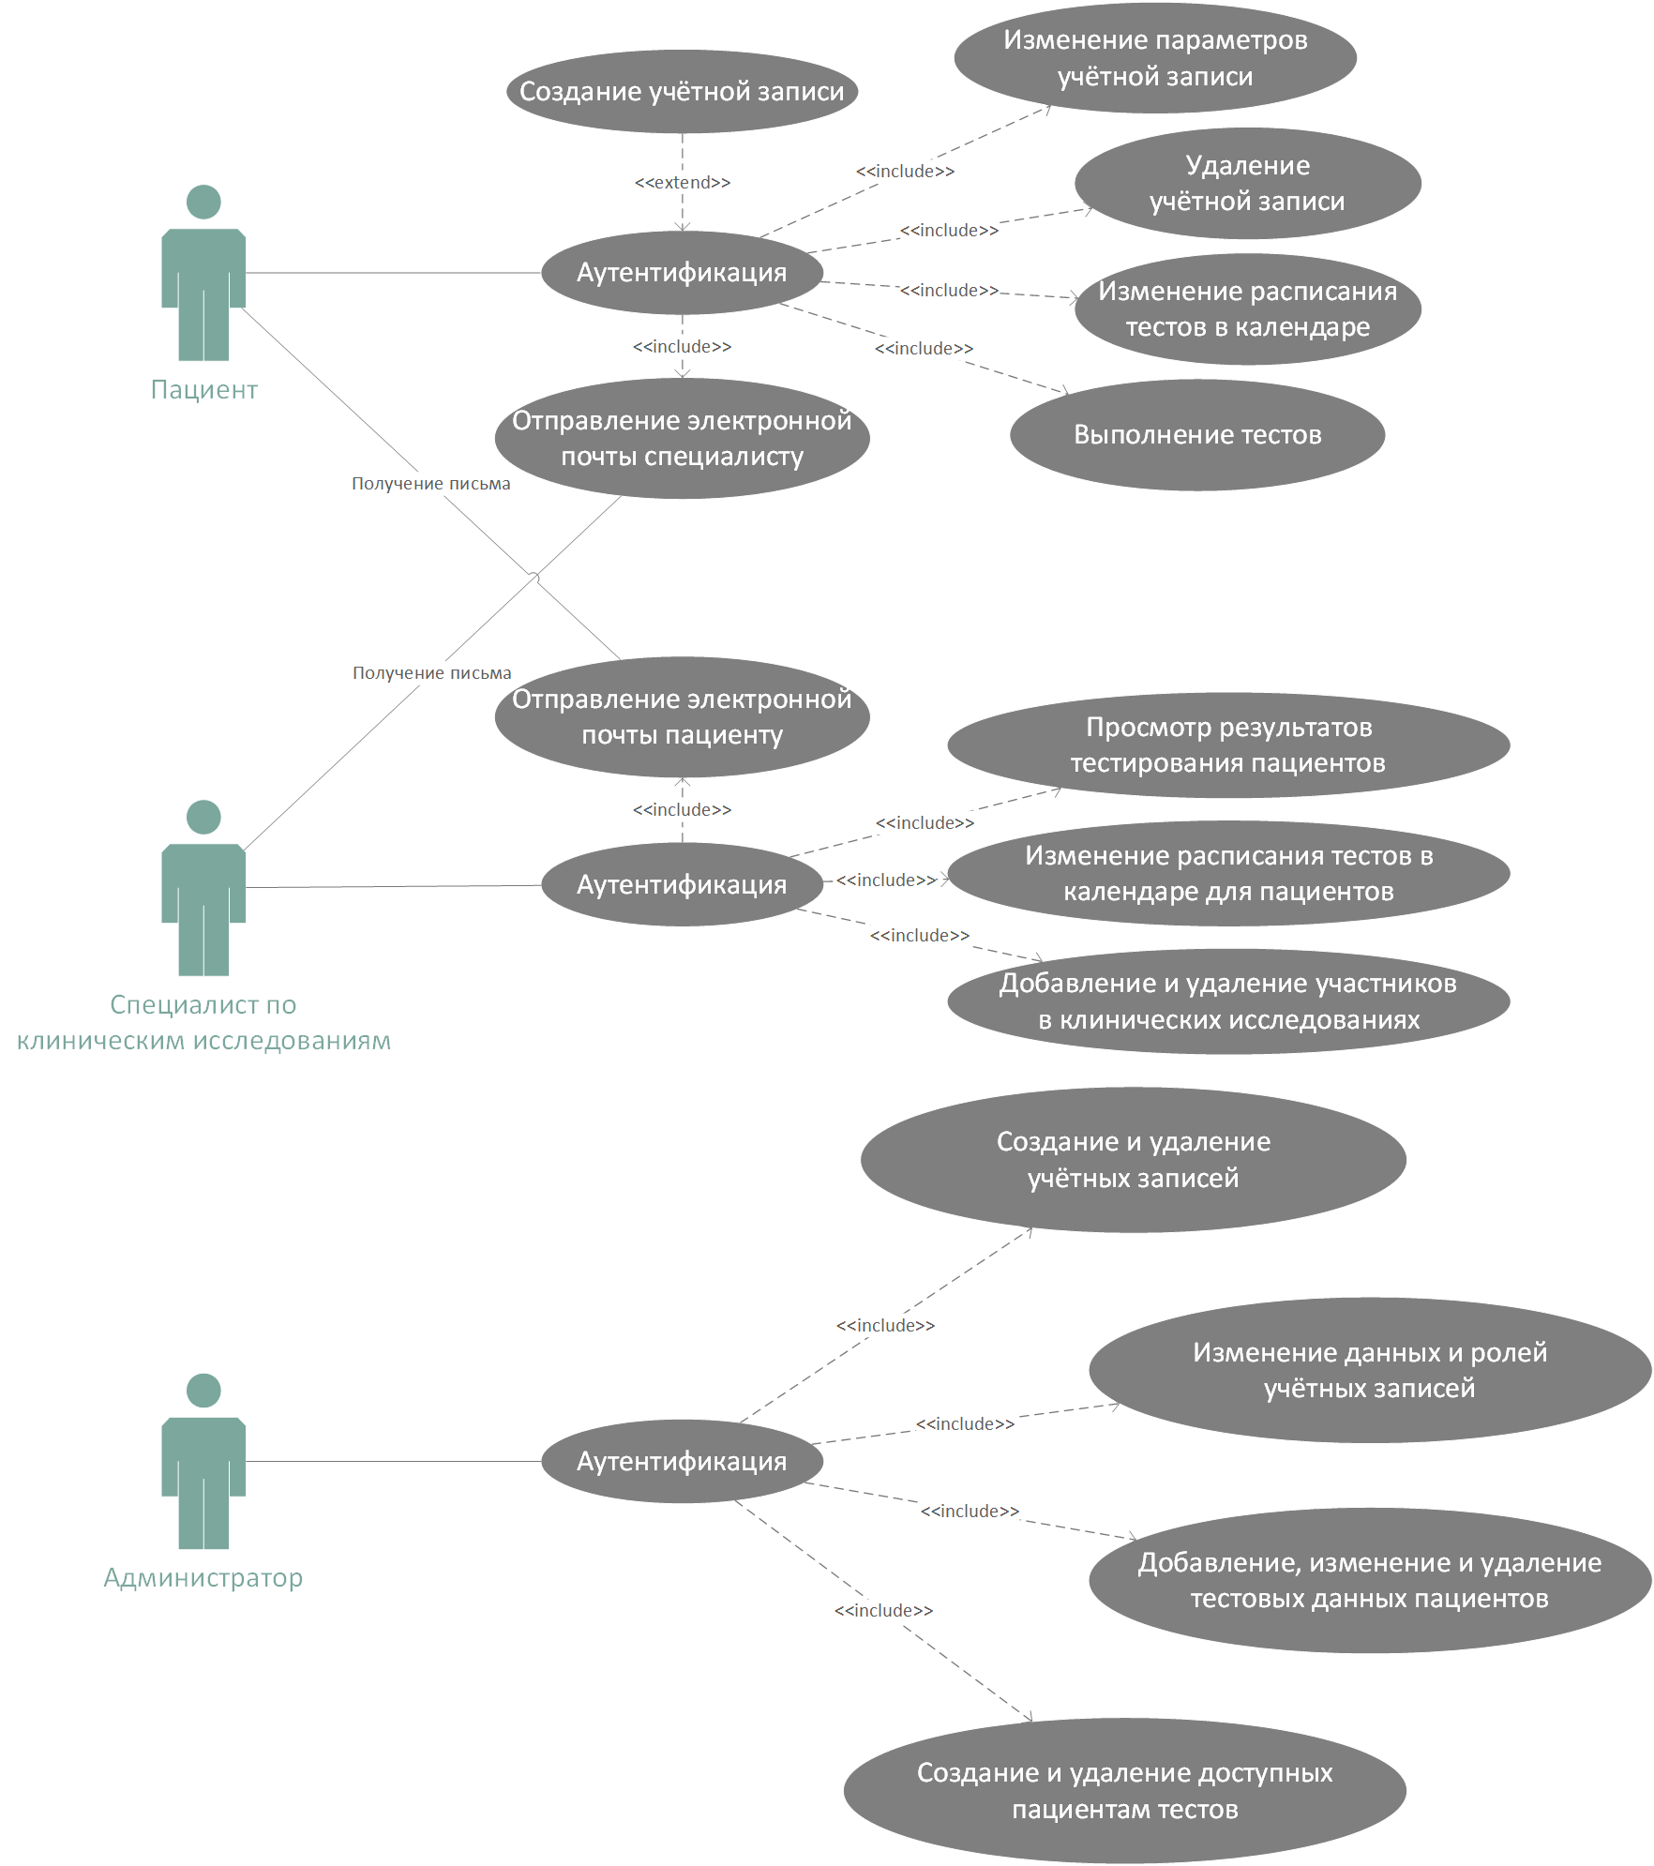

Рисунок 4.2 – Взаимодействие пользователей в виде диаграммы прецедентов

# Нефункциональные требования к программному средству

## Требования к надёжности

К программному средству предъявляются следующие требования в плане надёжности:

* Ввод некорректных данных пользователем не должен приводить к сбою в программе.
* Порча и подделка данных со стороны клиента не должна приводить к сбою в сервере.

## Требования к безопасности

К программному средству предъявляются следующие требования в плане безопасности:

* Шифрование всей информации, передаваемой через сеть Интернет. Используемый стандарт шифрования должен быть не слабее стандарта AES, применяемого с размером ключа 128 бит.
* Использование и своевременное обновление доверенного SSL-сертификата для обеспечения шифрования.
* Обеспечение контроля уровня доступа пользователей.
* Хранение паролей для учётных записей пользователей в базе данных в виде хеш-сумм, созданных с использованием модификатора (соли). Используемая криптографическая функция формирования ключа должна быть не слабее функции bcrypt.
* Защита от перебора паролей (метод «грубой силы»).
* Обеспечение защиты от внедрения SQL-кода через запросы пользователя.

# Характеристика выбранных программных сред и средств

## Каркас веб-приложений Symfony

Для разработки веб-сайта было решено использовать каркас веб-приложений Symfony. Причиной выбора Symfony послужили следующие факторы:

* Проверенность временем данного продукта: дата выпуска первой версии Symfony – 22-ое октября 2005 года.
* Спонсирование и поддержка продукта компанией SensioLabs.
* Большое сообщество разработчиков, использующих Symfony.
* Высокая конфигурируемость и наличие подробной документации.
* Наличие множества подключаемых компонентов, предоставляющих дополнительный функционал.
* Использование Symfony в таких больших проектах, как Drupal, phpBB, Laravel.
* Лицензия MIT, обеспечивающая отсутствие необходимости денежной компенсации и отсутствие ограничений на разработку и применение веб-приложений, использующих Symfony.

Недостатками Symfony являются:

* Сложность разработки веб-приложений по причине большого количества встроенного функционала и высокой конфигурируемости в Symfony.
* Повышенная вероятность наличия ошибок в программе из-за высокой конфигурируемости Symfony.

В связи с сложностью архитектуры разрабатываемого программного продукта высокая конфигурируемость необходима. Перечисленные недостатки компенсируются путём тщательного тестирования корректности работы программы.

## Платформа Android

Для разработки мобильного приложения было решено использовать операционную систему Android как платформу. Причиной выбора Android послужили следующие факторы:

* Большое количество пользователей.
* Наличие легкодоступного и бесплатного комплекта средств разработки.
* Поддержка продукта компанией Google.

У платформы Android существует множество недостатков, таких, как отсутствие обновлений у некоторых производителей для своих устройств, использующих систему Android, но в связи с тем, что платформа Android из всех мобильных платформ имеет наибольшее количество пользователей, данные недостатки избежать невозможно, если продукт предназначен для массовой аудитории.

# Описание базы данных

Все поля всех таблиц обязательны к заполнению и не могут содержать в себе NULL-значения.

Таблица 7.1 - таблица users

|  |  |  |
| --- | --- | --- |
| **Имя поля** | **Тип** | **Описание** |
| user_id | serial | Идентификатор (номер) пользователя  Первичный ключ |
| username | varchar(100) | Имя пользователя для входа в учетную запись |
| pass_hash | varchar(255) | Хеш пароля пользователя с модификатором (солью) |
| first_name | varchar(50) | Имя пользователя |
| last_name | varchar(50) | Фамилия пользователя |
| registration_datetime | timestamptz | Дата и время регистрации пользователя |
| last_login_datetime | timestamptz | Дата и время последнего входа в учётную запись |
| is_active | boolean | Активность пользователя – вход в учётную запись возможен только в состоянии «истина» |

Таблица 7.2 - таблица user_phones

|  |  |  |
| --- | --- | --- |
| **Имя поля** | **Тип** | **Описание** |
| user_id | integer | Идентификатор пользователя  Первичный ключ, внешний ключ, ссылается на поле user_id в таблице users, отношение многие-к-одному (0 или больше) |
| phone | varchar(50) | Номер телефона  Первичный ключ |

Таблица 7.3 - таблица user_emails

|  |  |  |
| --- | --- | --- |
| **Имя поля** | **Тип** | **Описание** |
| user_id | integer | Идентификатор пользователя  Первичный ключ, внешний ключ, ссылается на поле user_id в таблице users, отношение многие-к-одному (1 или больше) |
| email | varchar(255) | Адрес ящика электронной почты  Первичный ключ |

Таблица 7.4 - таблица user_addresses

|  |  |  |
| --- | --- | --- |
| **Имя поля** | **Тип** | **Описание** |
| user_id | integer | Идентификатор пользователя  Первичный ключ, внешний ключ, ссылается на поле user_id в таблице users, отношение один-к-одному (0 или 1) |
| address | varchar(100) | Адрес  Первичный ключ |

Таблица 7.5 – таблица user_patronymics

|  |  |  |
| --- | --- | --- |
| **Имя поля** | **Тип** | **Описание** |
| user_id | integer | Идентификатор пользователя  Первичный ключ, внешний ключ, ссылается на поле user_id в таблице users, отношение один-к-одному (0 или 1) |
| patronymic | varchar(50) | Отчество  Первичный ключ |

Таблица 7.6 – таблица user_contact_info

|  |  |  |
| --- | --- | --- |
| **Имя поля** | **Тип** | **Описание** |
| user_id | integer | Идентификатор пользователя  Первичный ключ, внешний ключ, ссылается на поле user_id в таблице users, отношение один-к-одному (0 или 1) |
| contact_info | text | Отчество  Первичный ключ |

Таблица 7.7 – таблица user_pictures

|  |  |  |
| --- | --- | --- |
| **Имя поля** | **Тип** | **Описание** |
| user_id | integer | Идентификатор пользователя  Первичный ключ, внешний ключ, ссылается на поле user_id в таблице users, отношение один-к-одному (0 или 1) |
| picture_path | text | Путь к изображению  Первичный ключ |

Таблица 7.8 – таблица user_messages

|  |  |  |
| --- | --- | --- |
| **Имя поля** | **Тип** | **Описание** |
| user_message_id | serial | Идентификатор сообщения  Первичный ключ |
| user_id_recipient | integer | Идентификатор пользователя-получателя  Внешний ключ, ссылается на поле user_id в таблице users, отношение многие-к-одному (0 или больше) |
| user_id_sender | integer | Идентификатор пользователя-отправителя  Внешний ключ, ссылается на поле user_id в таблице users, отношение многие-к-одному (0 или больше) |
| message | text | Текст сообщения |
| datetime | timestamptz | Дата и время отправления сообщения |
| read_by_recipient | boolean | Статус прочтения получателем |
| deleted | boolean | Статус удаления |

Таблица 7.9 – таблица user_blocks

|  |  |  |
| --- | --- | --- |
| **Имя поля** | **Тип** | **Описание** |
| user_block_id | serial | Идентификатор блокировки  Первичный ключ |
| user_id_blocked | integer | Идентификатор заблокированного пользователя  Внешний ключ, ссылается на поле user_id в таблице users, отношение многие-к-одному (0 или больше) |
| user_id_blocker | integer | Идентификатор заблокировавшего пользователя  Внешний ключ, ссылается на поле user_id в таблице users, отношение многие-к-одному (0 или больше) |

Таблица 7.10 – таблица user_bans

|  |  |  |
| --- | --- | --- |
| **Имя поля** | **Тип** | **Описание** |
| ban_id | serial | Идентификатор бана  Первичный ключ |
| user_id | integer | Идентификатор пользователя  Внешний ключ, ссылается на поле user_id в таблице users, отношение многие-к-одному (0 или больше) |
| reason | varchar(100) | Причина бана |
| ban_datetime | timestamptz | Дата и время бана |
| until_datetime | timestamptz | Дата и время окончания бана |
| permanent | boolean | Статус бесконечности бана |

Таблица 7.11 – таблица user_roles

|  |  |  |
| --- | --- | --- |
| **Имя поля** | **Тип** | **Описание** |
| user_role_id | serial | Идентификатор роли пользователя  Первичный ключ |
| name | varchar(50) | Название роли пользователя |

Таблица 7.12 – таблица users_xref_user_roles

|  |  |  |
| --- | --- | --- |
| **Имя поля** | **Тип** | **Описание** |
| user_id | integer | Идентификатор пользователя  Первичный ключ, внешний ключ, ссылается на поле user_id в таблице users, отношение многие-к-одному (0 или больше) |
| user_role_id | integer | Идентификатор роли пользователя  Первичный ключ, внешний ключ, ссылается на поле user_role_id в таблице user_roles, отношение многие-к-одному (0 или больше) |

Таблица 7.13 – таблица permissions

|  |  |  |
| --- | --- | --- |
| **Имя поля** | **Тип** | **Описание** |
| permission_id | serial | Идентификатор права доступа  Первичный ключ |
| name | varchar(50) | Название права доступа |

Таблица 7.14 – таблица user_roles_xref_permissions

|  |  |  |
| --- | --- | --- |
| **Имя поля** | **Тип** | **Описание** |
| user_role_id | integer | Идентификатор роли пользователя  Первичный ключ, внешний ключ, ссылается на поле user_role_id в таблице user_roles, отношение многие-к-одному (0 или больше) |
| permission _id | integer | Идентификатор права доступа  Первичный ключ, внешний ключ, ссылается на поле permission_id в таблице permissions, отношение многие-к-одному (0 или больше) |

Таблица 7.15 – таблица tests

|  |  |  |
| --- | --- | --- |
| **Имя поля** | **Тип** | **Описание** |
| test_id | serial | Идентификатор теста  Первичный ключ |
| name | varchar(100) | Название теста |

Таблица 7.16 – таблица test_questions

|  |  |  |
| --- | --- | --- |
| **Имя поля** | **Тип** | **Описание** |
| test_question_id | serial | Идентификатор вопроса к тесту  Первичный ключ |
| test_id | integer | Идентификатор теста  Внешний ключ, ссылается на поле test_id в таблице tests, отношение многие-к-одному (1 или больше) |
| contents | text | Текст вопроса |
| can_select_multiple_answers | boolean | Возможность выбора множества ответов |

Таблица 7.17 – таблица test_question_pictures

|  |  |  |
| --- | --- | --- |
| **Имя поля** | **Тип** | **Описание** |
| test_question_id | integer | Идентификатор вопроса к тесту  Первичный ключ, внешний ключ, ссылается на поле test_question_id в таблице test_questions, отношение многие-к-одному (0 или больше) |
| picture_path | text | Путь к изображению  Первичный ключ |

Таблица 7.18 – таблица test_answers

|  |  |  |
| --- | --- | --- |
| **Имя поля** | **Тип** | **Описание** |
| test_answer_id | serial | Идентификатор ответа к вопросу теста  Первичный ключ |
| test_question_id | integer | Идентификатор вопроса к тесту  Внешний ключ, ссылается на поле test_question_id в таблице test_questions, отношение многие-к-одному (1 или больше) |
| contents | text | Текст ответа |

Таблица 7.19 – таблица test_answer_pictures

|  |  |  |
| --- | --- | --- |
| **Имя поля** | **Тип** | **Описание** |
| test_answer_id | integer | Идентификатор ответа к тесту  Первичный ключ, внешний ключ, ссылается на поле test_answer_id в таблице test_answers, отношение многие-к-одному (0 или больше) |
| picture_path | text | Путь к изображению  Первичный ключ |

Таблица 7.20 – таблица test_results

|  |  |  |
| --- | --- | --- |
| **Имя поля** | **Тип** | **Описание** |
| test_result_id | serial | Идентификатор результата теста  Первичный ключ |
| test_id | integer | Идентификатор теста  Внешний ключ, ссылается на поле test_id в таблице tests, отношение многие-к-одному (0 или больше) |
| user_id | integer | Идентификатор пользователя  Внешний ключ, ссылается на поле user_id в таблице users, отношение многие-к-одному (0 или больше) |
| datetime | timestamptz | Время завершения теста |
| result | text | Текст результата |

Таблица 7.21 – таблица test_result_answers

|  |  |  |
| --- | --- | --- |
| **Имя поля** | **Тип** | **Описание** |
| test_result_answer_id | integer | Идентификатор ответа результата теста  Первичный ключ |
| test_result_id | integer | Идентификатор результата теста  Внешний ключ, ссылается на поле test_result_id в таблице test_results, отношение многие-к-одному (1 или больше) |
| test_question_id | integer | Идентификатор вопроса теста  Внешний ключ, ссылается на поле test_question_id в таблице test_questions, отношение многие-к-одному (0 или больше) |

Таблица 7.22 – таблица test_result_answers_xref_test_answers

|  |  |  |
| --- | --- | --- |
| **Имя поля** | **Тип** | **Описание** |
| test_result_answer_id | integer | Идентификатор ответа результата теста  Первичный ключ, внешний ключ, ссылается на поле test_result_answer_id в таблице test_result_answers, отношение один-к-одному (0 или 1) |
| test_answer_id | integer | Идентификатор вопроса теста  Первичный ключ, внешний ключ, ссылается на поле test_answer_id в таблице test_answers, отношение многие-к-одному (0 или больше) |

Таблица 7.23 – таблица test_result_answer_custom_answers

|  |  |  |
| --- | --- | --- |
| **Имя поля** | **Тип** | **Описание** |
| test_result_answer_id | integer | Идентификатор ответа результата теста  Первичный ключ, внешний ключ, ссылается на поле test_result_answer_id в таблице test_result_answers, отношение один-к-одному (0 или 1) |
| custom_answer | text | Текст произвольного ответа  Первичный ключ |

# Заключение

Для выполнения поставленных задач была реализована программная система, позволяющая пациентам проходить дистанционное тестирование в клинических исследованиях.

Были проделаны следующие виды работ:

* + Изучена предметная область выполняемой цели.
  + Изучен комплект средств разработки Android для создания мобильного Android-приложения.
  + Изучен каркас веб-приложений Symfony.
  + Выявлены основные функциональные и нефункциональные требования к программному продукту, создана документированная спецификация этих требований.
  + Создана постановка выполняемой задачи.
  + Спроектирована архитектура создаваемой системы.
  + Спроектирован пользовательский интерфейс для создаваемых веб-сайта и мобильного приложения.
  + Выполнена реализация программной системы.
  + Выполнены анализ, тестирование и отладка программной системы.
  + Подведены итоги к полученным результатам.

# Список использованных источников

1. Ассоциация организаций по клиническим исследованиям [Электронный ресурс] / АОКИ. — Web-сайт. — Ассоциация организаций по клиническим исследованиям (AOKИ), 2008-2017. — URL : http://acto-russia.org/, свободный. — Яз. рус. — (Дата обращения: 09.01.2017).
2. Google Inc. Introduction to Android [Электронный ресурс] / Google ; Android Developers. — Web-сайт. — Google Inc., 2017. — URL : https://developer.android.com/guide/index.html, свободный. — Яз. англ. — (Дата обращения: 12.01.2017).
3. SensioLabs. Symfony Documentation [Электронный ресурс] / SensioLabs. — Web-сайт. — SensioLabs, 2017. — URL : https://symfony.com/doc/current/index.html, свободный. — Яз. англ. — (Дата обращения: 06.02.2017).
4. Open Assessment Technologies S.A. TAO Testing Homepage [Электронный ресурс] / OAT. — Web-сайт. — Open Assessment Technologies S.A., 2017. — URL : https://www.taotesting.com/, свободный. — Яз. англ. — (Дата обращения: 22.01.2017).